

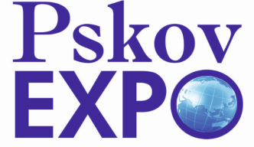


Уважаемые предприниматели!
Как Вам известно, в 2019 году Псков будет принимать у себя Ганзу – международный фестиваль, направленный на культурное, образовательное, экономическое, туристическое взаимодействие между европейскими городами. В 2014 году Псков вступил в Экономический Союз Ганза, объединяющий 160 городов России, Эстонии, Латвии, Литвы, Белоруссии, Германии, Финляндии, Нидерландов, Англии, Франции, Норвегии, Швеции, Бельгии. С целью развития Ганзейского движения в Пскове в этом году в рамках XXIII Универсальной выставки с международным участием «Псков ЭКСПО» с 25 по 27 мая будет открыт «Ганзейский экономический форум».
Целью «Ганзейского экономического форума» является создание перспективной деловой площадки для возможной кооперации псковских предпринимателей с партнерами из Ганзейского Экономического Союза.
Для выработки направлений, наиболее значимых для Пскова и Псковской области, просим Вас в срок до 20 февраля 2016 года выразить пожелания для кооперации и совместного бизнеса в форме прилагаемой таблицы.
Фирма | Контактное лицо | Профиль фирмы | Пожелания для кооперации и совместного бизнеса

Ваши пожелания будут направлены во все города члены Экономического Союза Ганза.
Все предложения просим направлять по: телефонам (факс) +7 (8112)72 22 19, 72 73 28 или по электронной почте 722219@mail.ru.

Координатор сотрудничества с
Международным Экономическим Союзом
«ГАНЗА» в Пскове,
директор МП г. Пскова «Северо-западный центр
социологии и маркетинга» В.А. Тюменцев

